文档更新1.1

1.実践チュートリアル需要移到エージェント作成ガイド的后面

2.【ツール】这里加一下【公式ツール】
一个是爬虫工具，另外一个是文档比较工具
这两个工具需要单独开两页讲
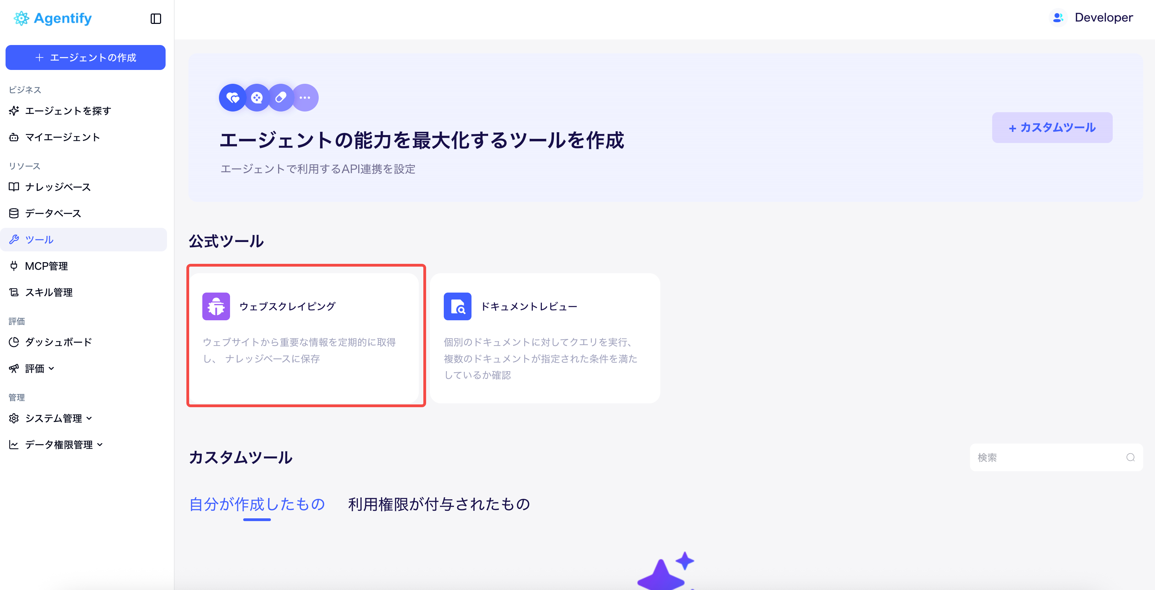

1.网页抓取工具最佳实践
本文以PRTIMES的AI相关的新闻为例，展示agentify平台爬虫工具的使用与配置逻辑😊
写在前面：agentify爬虫的使用逻辑
用户可以在agentify平台的“工具”模块中创建并且使用平台的“网页抓取”任务。通常来说，用户的需求可能是：利用爬虫工具，基于某一包含诸多标题信息的网页，去爬取这些标题对应的具体页面下的具体内容信息。据此，agentify平台爬虫工具使用逻辑为：填写包含诸多标题信息的网址 ➡️ 利用正则筛选出想要爬取的链接 ➡️ 批量爬取这些链接对应的网页上的需求内容。

1. 新建爬虫任务
首先，我们需要在平台上新建一个爬虫任务。创建方法：登陆平台后，点击“工具”-“官方工具”-“网页抓取”-页面右上位置的“新建抓取任务”。
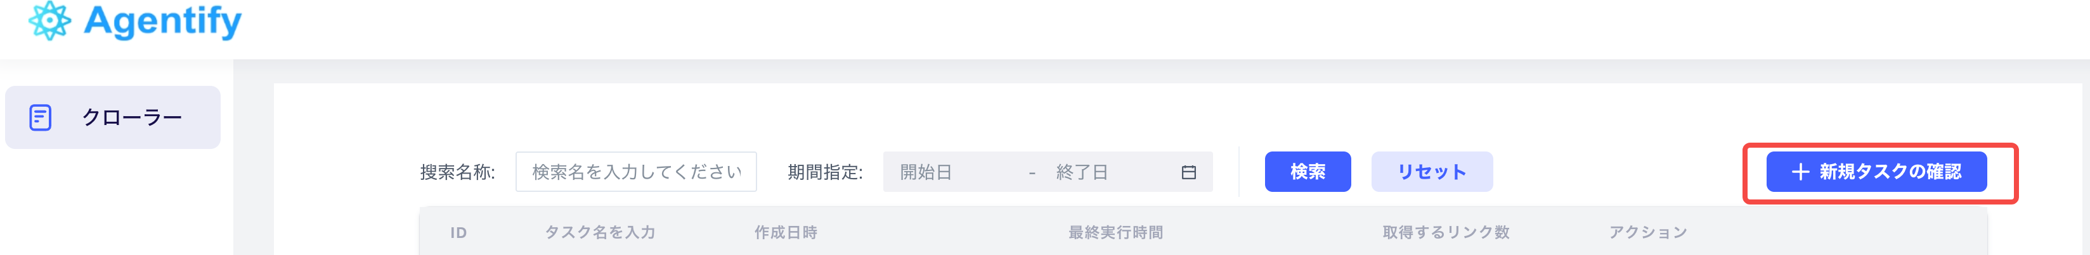

2. 爬虫配置说明

2.1 抓取配置
任务开始，我们需要确定好作为信息来源的的网页地址。该网址应包含多条新闻标题（标题点开后会进入对应的具体的新闻内容）。
对于本任务来说，PRTIMES的“AI为检索关键词”页，网址为：https://prtimes.jp/topics/keywords/AI 我们可以将这个网址复制，填写进“抓取网址”中，同时可以给新建的爬取任务取个简单易记的名称，例如“prtimes-news”，以便后续检查。
接下来点击“下一步”，进入“抓取字段配置”页面。
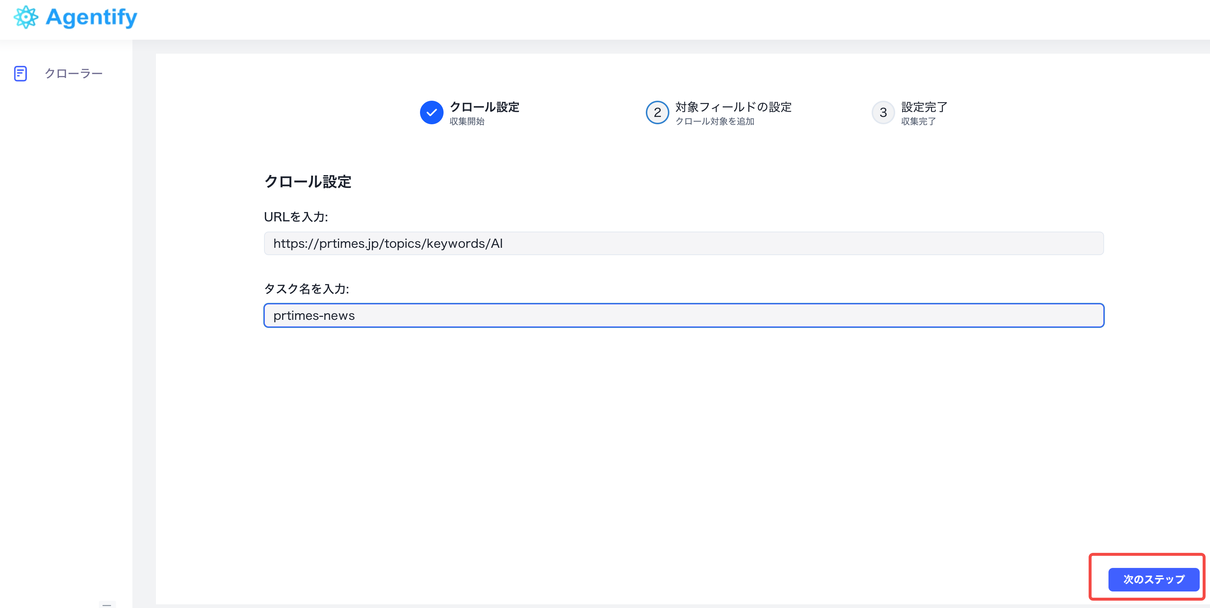

2.2 抓取字段配置（一）
首先，点击“添加爬取字段”的按钮。这是第一个爬取字段，我们使用它的逻辑为：根据刚刚输入的网址，筛选出网址中要爬取的那些新闻链接，然后逐一进入链接去爬取新闻内容。同时，因为该网址中可能包含比较多且杂的新闻链接，因此我们需要观察不同链接的特点，再用正则表达式来筛选出需要的链接。
（正则表达式学习：
https://www.hituzi.co.jp/560regex/regex_lesson/index.html）
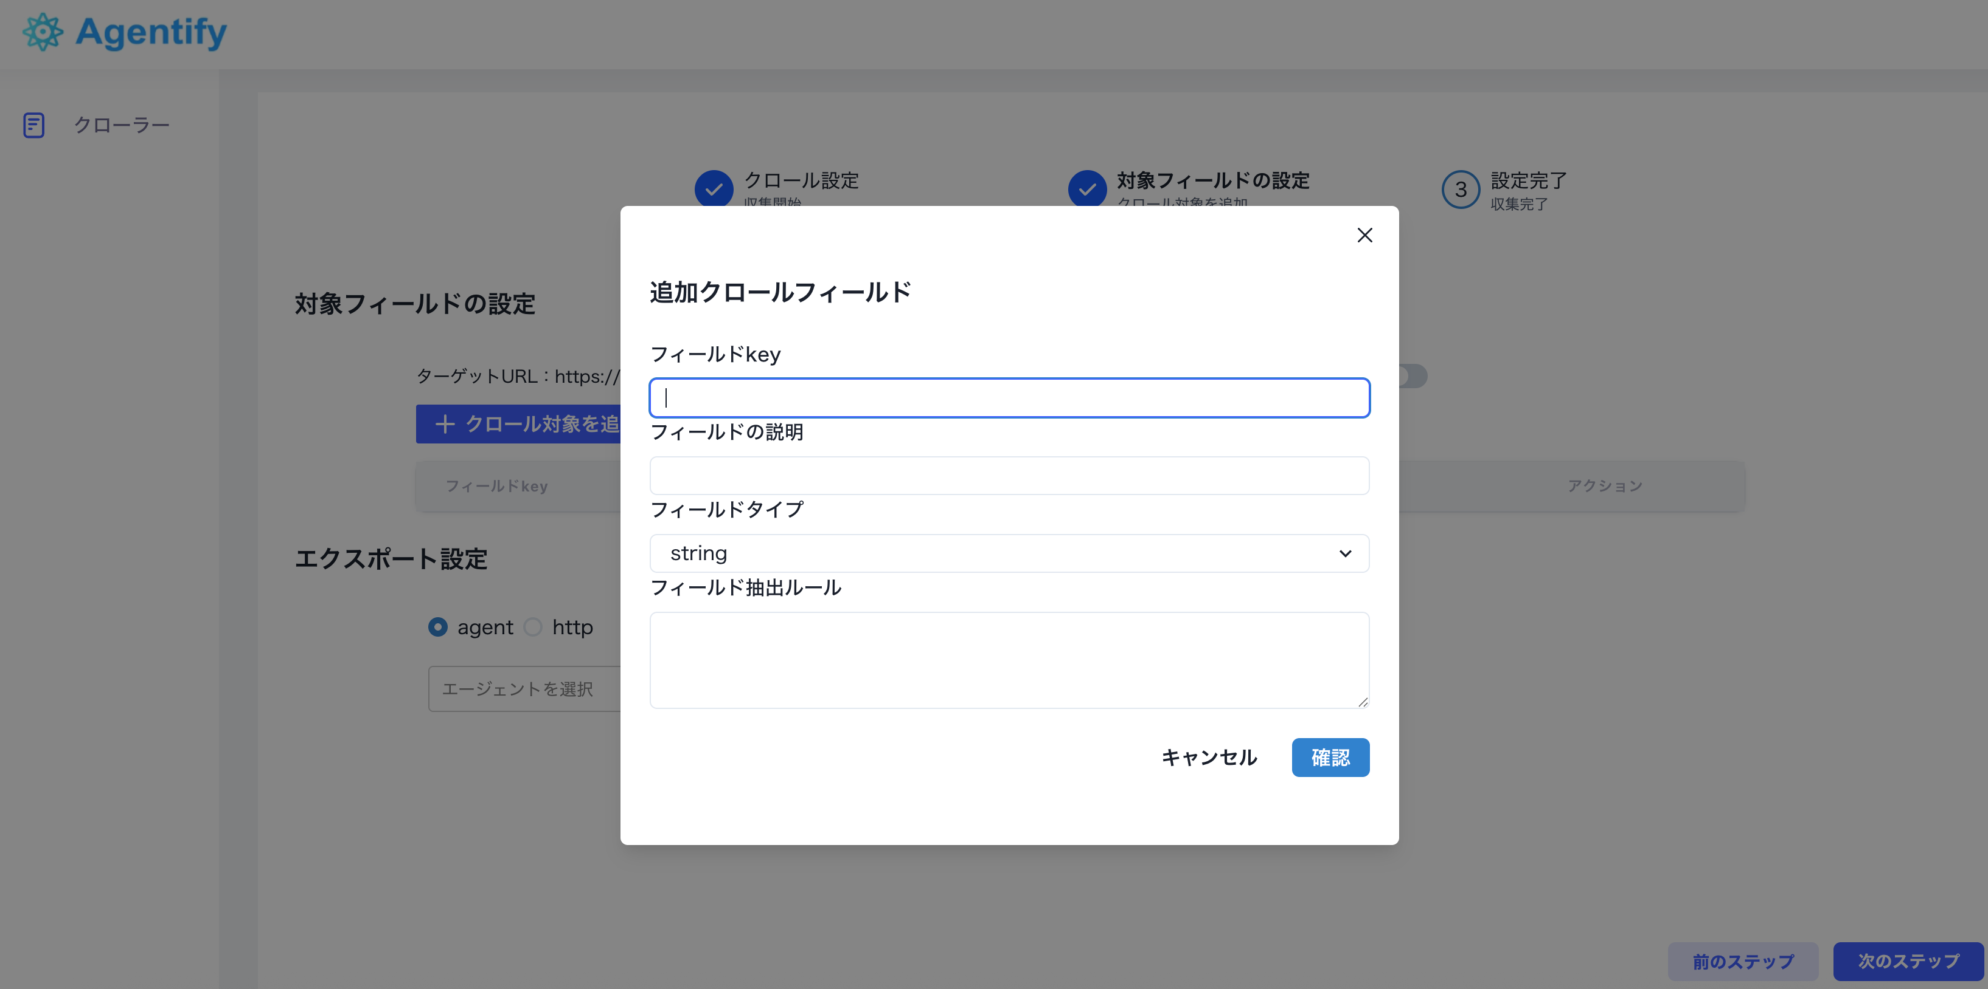
“字段key” ： 作为提供新闻链接的网址，此处我们可以设置字段key为“article_links”（代表着提取正则筛选后的全部新闻链接）。需要说明的是，字段key的名称会关联到后续agent的工作。
“字段描述”： 这是对于key的解释，因为这个网站筛选出来的实际上也是各条新闻的链接地址，所以我们不妨命名为“网页”。这一描述可以根据用户个人的理解来填写，具有个性化👏🏻
“字段类型”：下拉之后有两个选项，分别是“string”（提取网页内的文字内容）和“网页”（提取链接）两个选项。本任务中，由于这部分我们提取的是网页链接，所以请选择“网页”。
字段提取规则：这是根据网页的代码，我们应该设置的提取规则。与提取规则所对应的，是我们所需要的新闻网页。这里我们需要用正则筛选出链接。我们可以参考下面两张图，会发现需要的新闻的链接都带有“/main/html/rd/p/***.***.html”，所以可以据此设置正则。
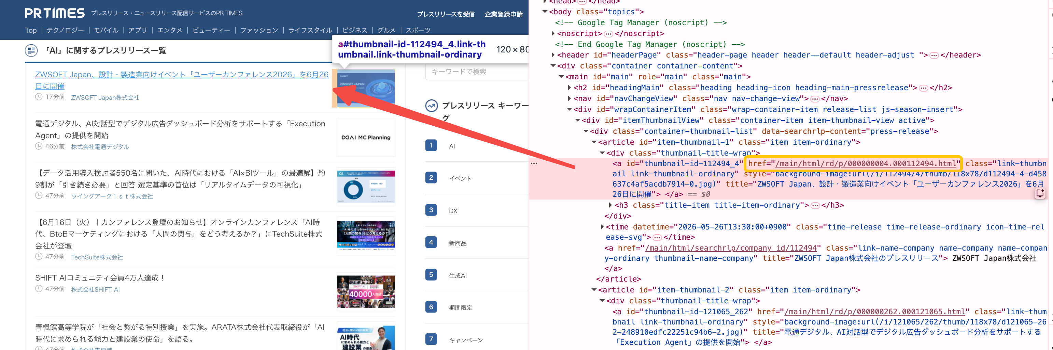
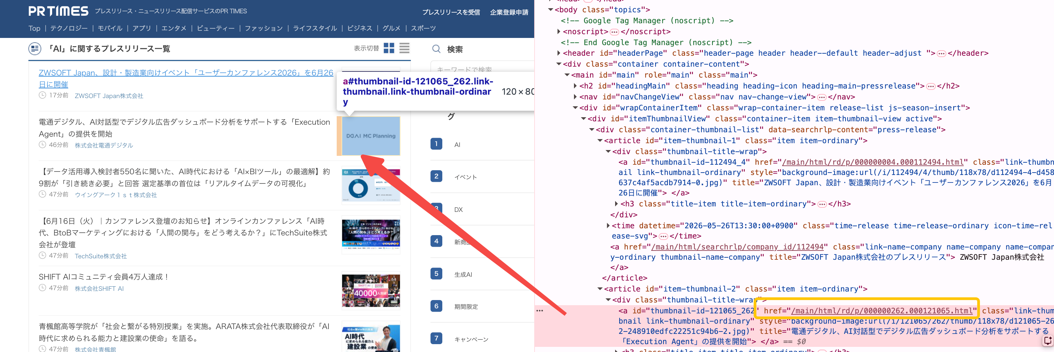
###字段抽取规则：
getHtml
links
regex=>https://prtimes\.jp/main/html/rd/p/\d+\.\d+\.html
all
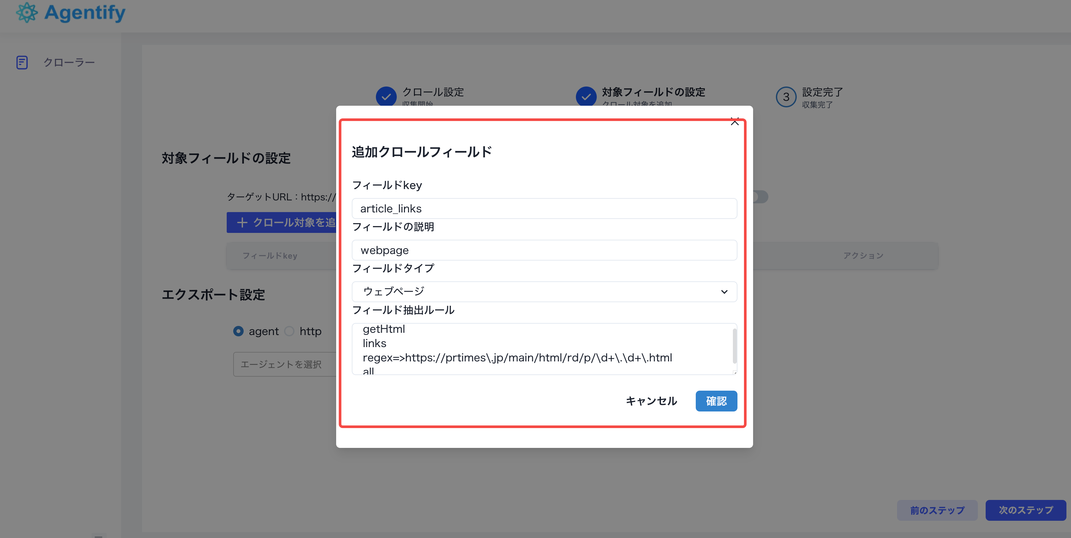
如果 getHtml 后用 regex 提取不到文章链接，
但页面实际打开能看到对应链接，
就启用 JS 渲染后再提取 links。
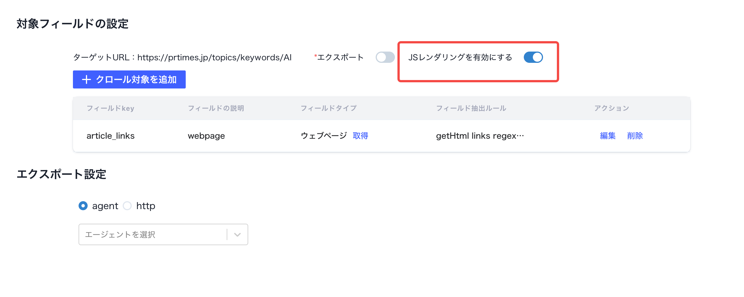

2.3 抓取字段配置（二）
以上配置完成之后，可以看到，由于“字段类型”设置为“网页”，因此还可以继续向下配置。我们点“网页”旁蓝色的的“取得”。
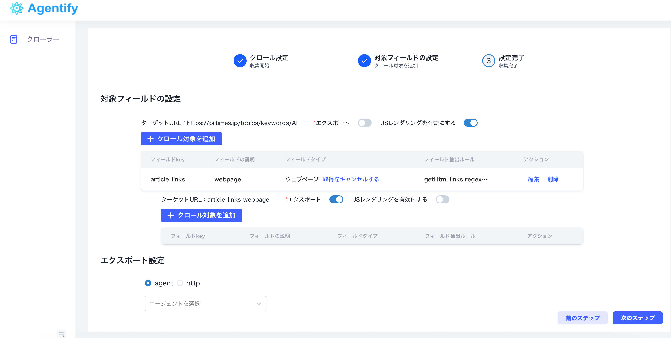
点击之后，会在该字段之下出现新的“添加爬取字段”按钮。此处的逻辑为：我们需要在正则筛选出的页面链接下，去爬取网页上需求的“新闻标题”、“新闻内容”和“发布日期”这三部分内容。
接下来，我们以“新闻标题”为例，说明这三部分的配置方法。
点击字段key为“article_links”下的“添加爬取字段”。
设置key为“title”，字段描述为“タイトル”，字段类型为“string”，字段提取规则可以依据网页代码。xpath可以参考agentify的教学文档@
[爬虫指令脚本使用指南.docx]
（小提示：AI也许可以提供帮助哦👏🏻）
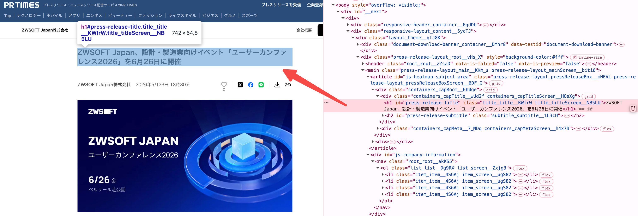
具体设置如下图所示：
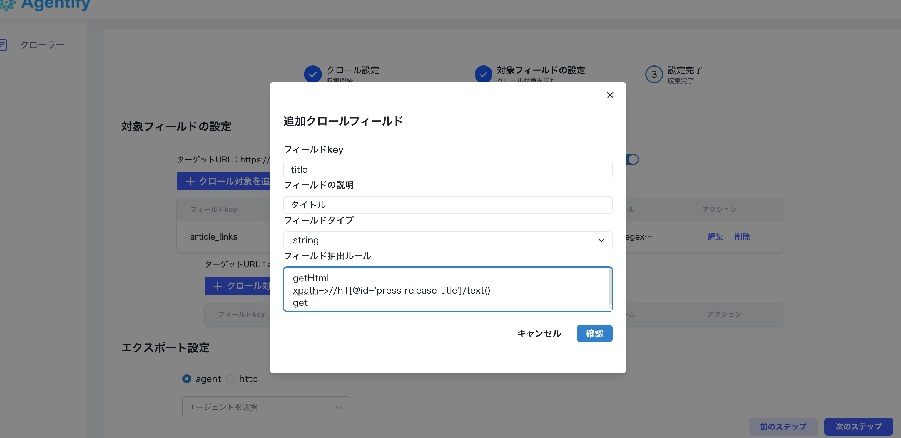

对于“发布日期”、“新闻内容”部分的设置，方法和上面介绍的“新闻标题”一致。注意：key名会影响到agent的工作，参见第4部分内容。

###字段抽取规则：

字段key：title
字段描述：新闻标题
字段类型：string
字段提取规则：
getHtml
xpath=>//h1[@id='press-release-title']/text()
get

字段key：press_release_body
字段描述：新闻内容
字段类型：string
字段提取规则：
getHtml
xpath=>//div[@id='press-release-body']/allText()
get

字段key：published_at
字段描述：发布日期
字段类型：string
字段提取规则：
getHtml
xpath=>//time/text()
get

当以上配置都完成后，在“导出配置”下，需要选择一个配套的Agent，帮助我们将爬取到的内容进行加工，再存储进知识库中。
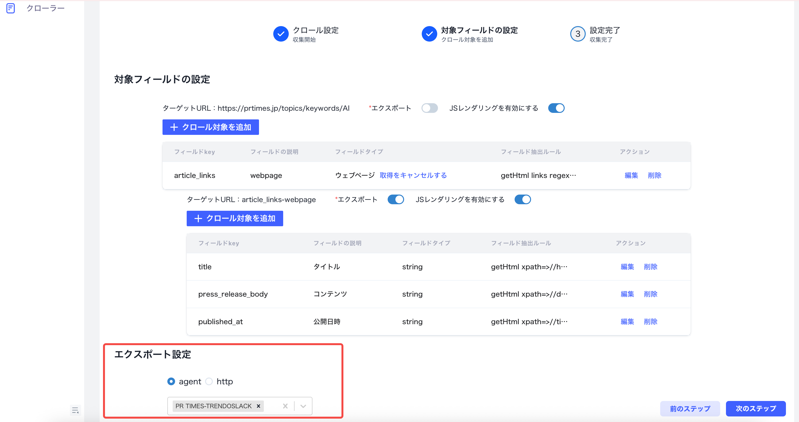

3. 开始任务
返回爬虫任务页面下，在启动爬虫之前，我们还需要对爬虫任务进行“定时采集”的时间间隔设置。平台有“分钟”、“小时”、“天”这三个级别的爬取间隔，您可以根据需求进行配置。该部分填写完成后，点击“启动”，爬虫任务立即开始运行。
稍等一段时间后，您可以通过查看“爬取链接个数”确认爬虫是否成功爬取到网页内容；也可以在相应的知识库中查看，爬取到的内容是否已经按照您需求的格式存储进入知识库内。
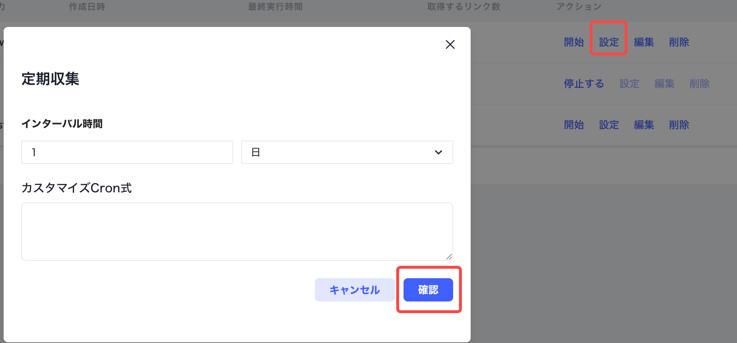
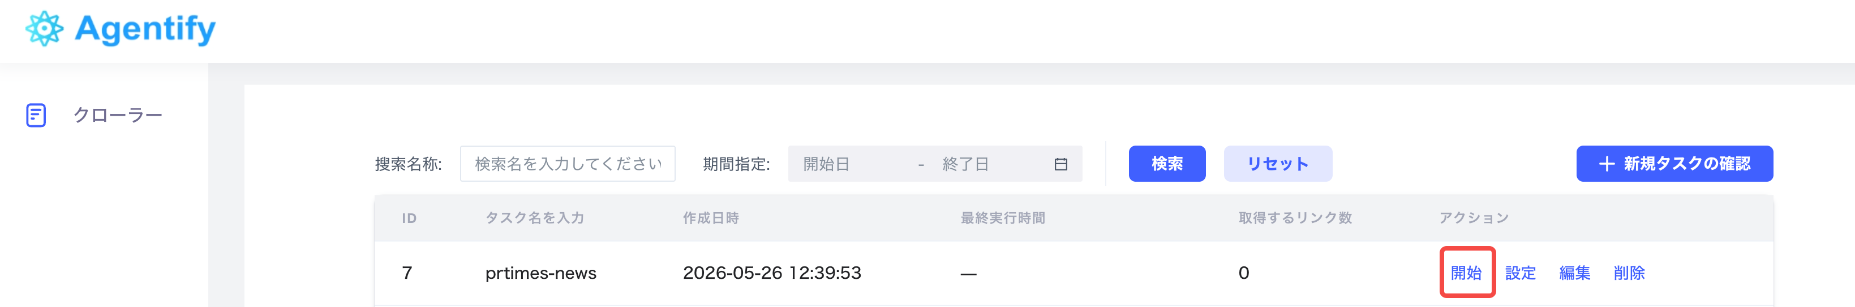

4. 补充部分：爬虫任务配套的agent规划
在这一部分，我们来简要地介绍下与爬虫配套的agent背后的设计逻辑。
上文已经介绍，每一个新闻的网页下，我们需要爬取的key主要有title、content、date，3个字段对应着网页上新闻的标题、新闻的内容、新闻发布的日期这3部分内容。实际上，对于每一部分内容，平台都是将其保存在以key名命名的变量中。另外，对于正则提取到的链接，平台会自动保存链接的url地址，也存进一个变量之中。我们在设计agent时，需要按照平台的逻辑将这些变量根据自己的格式需求进行变换、组装，最终存进知识库中。
在本任务中，我们需要每一个新闻页面的内容保存在一个知识库的切片中。具体来说，我们需要将新闻内容（content）保存在知识库切片的内容中，将新闻标题、url地址、发布时间保存在切片的标题之中。对于切片标题来说，我们可以通过agent规划中的“确定回复”模块，将新闻标题、url地址、发布时间以需求的格式表示出来，进而存进知识库中。
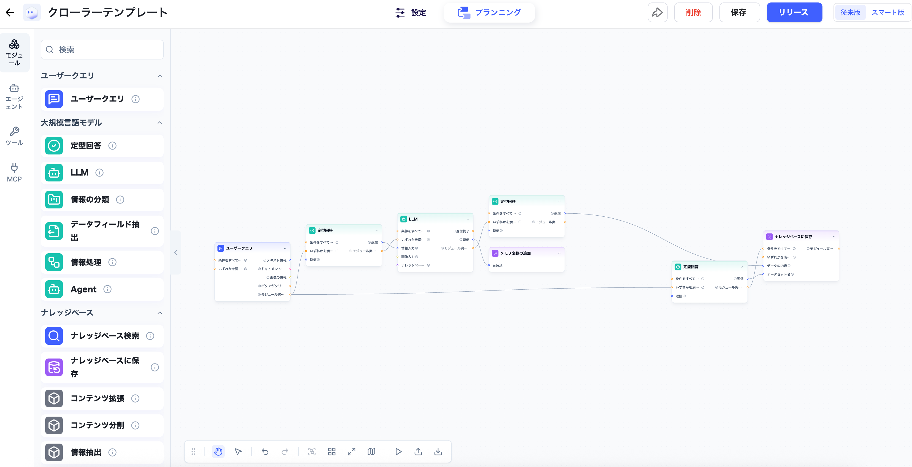
agent配置文档如下，用户可以复制以下内容，在agent规划页面导入。注意： 复制后，需要把“存储到知识库”模块下的知识库替换为用户自己账号下的知识库。
导入用模版：
[クローラーテンプレート.txt]

5. 结果展示
最终爬取的新闻页面的信息保存情况如下（此处仅展示一例）
